ANALISIS Y METODOLOGIA DE SISTEMAS

Trabajo Parcial 1
StockPar
Sistema de gestion de repuestos importados con precios en dolares

Dato | Informacion
Alumno | Nahuel Ignacio Ezquerra
Comision | ACN4AP
Materia | Analisis y Metodologia de Sistemas
Trabajo | Trabajo Parcial 1
Sistema | StockPar
Año | 2026

Indice
1. Resumen ejecutivo
2. Descripcion del problema
3. Propuesta de valor
4. Benchmarking
5. Alcance y modelo de funcionamiento
6. Historias de usuario
7. Planificacion Kanban
8. Diagrama de contexto Nivel 0
9. DFD Nivel 1
10. Diagrama Entidad Relacion
11. Trazabilidad entre DFD y DER
12. Modelo de monetizacion
13. Diagrama de clases UML
14. Diseño de API REST
15. Prototipo de codigo POO
16. Repositorio GitHub
17. Pruebas y criterios de calidad
18. Conclusiones
19. Bibliografia
20. Anexos

1 Resumen ejecutivo
StockPar es una propuesta de sistema para una distribuidora argentina de repuestos importados. Centraliza el catalogo, los proveedores, el stock, la cotizacion del dolar y los presupuestos comerciales. El sistema resuelve el riesgo de utilizar planillas desactualizadas y de calcular manualmente precios de venta en pesos a partir de costos expresados en dolares.
La solucion contempla dos perfiles principales: Administrador y Vendedor. El Administrador mantiene los productos, proveedores, niveles de stock y cotizaciones del dolar. El Vendedor consulta disponibilidad, calcula precios y genera cotizaciones cuyo valor queda historizado. El diseño incluye modelos de procesos, datos, clases, API REST y un prototipo orientado a objetos.

2 Descripcion del problema
La empresa administra compras en USD y ventas en ARS mediante planillas y registros manuales. La variacion cambiaria vuelve rapidamente obsoletos los precios y obliga a los vendedores a repetir calculos, consultar archivos diferentes o reutilizar valores anteriores. Al mismo tiempo, no existe una unica fuente confiable para conocer el stock real.
- Cotizaciones con precios incorrectos o vencidos.
- Perdidas por vender por debajo del costo actualizado.
- Demoras en la atencion al cliente.
- Diferencias entre el stock fisico y el registrado.
- Dependencia de archivos personales y falta de trazabilidad.
- Dificultad para detectar productos que requieren reposicion.

2.1 Objetivo general
Diseñar un sistema centralizado que permita gestionar repuestos importados, calcular precios de venta en pesos con una cotizacion del dolar identificable, controlar el stock y conservar el historial de cotizaciones realizadas.

2.2 Objetivos especificos
- Registrar repuestos y proveedores con datos consistentes.
- Mantener un historial de cotizaciones del dolar.
- Calcular precios de venta aplicando costo, tipo de cambio y margen.
- Consultar stock actual y alertas de stock minimo.
- Generar cotizaciones con items, cantidades, precios y total.
- Conservar quien genero cada operacion y con que valor del dolar.

3 Propuesta de valor
StockPar ofrece una fuente unica de informacion para vender repuestos importados con rapidez y menor riesgo. La principal diferencia es que vincula cada presupuesto con la cotizacion del dolar utilizada, evitando que un cambio posterior modifique el historial comercial.
Beneficio | Resultado esperado
Precios trazables | Cada cotizacion conserva el valor del dolar y los precios aplicados.
Menos errores | El sistema automatiza conversion, margen, subtotal y total.
Control operativo | El stock y el minimo se consultan desde un unico lugar.
Rapidez comercial | El vendedor encuentra productos y genera presupuestos en menos pasos.
Informacion historica | Se puede revisar quien cotizo, cuando y bajo que condiciones.

3.1 Formula de precio
Precio base en ARS = precio de compra en USD x cotizacion del dolar.
Precio de venta en ARS = precio base en ARS x (1 + margen de ganancia / 100).
El resultado debe redondearse segun la politica comercial. El precio unitario utilizado se copia al detalle de la cotizacion para que no cambie cuando se actualicen el dolar o el margen.

4 Benchmarking
Se analizaron Boxer Gestion y Tezzi por su orientacion a casas de repuestos y gestion comercial. El objetivo es identificar funciones habituales y precisar el diferencial de StockPar.
Caracteristica | Boxer Gestion | Tezzi | StockPar
Stock | Si | Si | Si
Repuestos y proveedores | Si | Si | Si
Presupuestos | Si | Si | Si
Importacion de listas | No destacada | Si | Futura
Facturacion electronica | Si | Si | Fuera del MVP
Costo principal en USD | No destacado | No destacado | Si
Conversion USD a ARS | No destacada | No destacada | Si
Dolar historico por cotizacion | No identificado | No identificado | Si

Conclusion: StockPar no busca competir inicialmente con un ERP completo. Se enfoca en resolver de forma simple y trazable el precio de repuestos importados y el control de stock. Facturacion electronica e importacion masiva quedan como evolucion posterior.

5 Alcance y modelo de funcionamiento

5.1 Alcance del producto minimo viable
- Autenticacion y roles Administrador/Vendedor.
- ABM de proveedores y repuestos.
- Registro e historial de cotizaciones del dolar.
- Calculo de precio vigente en ARS.
- Consulta por codigo, nombre o marca.
- Gestion de stock y reporte de stock bajo.
- Creacion, consulta y cambio de estado de cotizaciones.
- Descuento de stock solo cuando la cotizacion se confirma como venta.

5.2 Fuera del alcance inicial
- Facturacion fiscal electronica.
- Contabilidad y cuentas corrientes.
- Compras automaticas a proveedores.
- Integracion bancaria.
- Comercio electronico publico.
- Aplicacion movil nativa.

5.3 Reglas de negocio
RN | Regla
RN01 | El codigo de repuesto y el email de usuario deben ser unicos.
RN02 | Solo el Administrador puede modificar repuestos, proveedores y cotizacion del dolar.
RN03 | No se permiten costos, margenes, cantidades ni stock negativos.
RN04 | Una cotizacion debe tener al menos un detalle.
RN05 | Cada cotizacion registra el usuario y el valor del dolar utilizado.
RN06 | El precio unitario y subtotal se guardan como valores historicos.
RN07 | Confirmar una venta descuenta stock dentro de una transaccion.
RN08 | No puede confirmarse una venta sin stock suficiente.
RN09 | Un producto con stock actual menor o igual al minimo se informa como bajo stock.
RN10 | Los registros referenciados se desactivan en lugar de eliminarse fisicamente.

5.4 Flujo principal
- El Administrador registra proveedores y repuestos.
- El Administrador carga una nueva cotizacion del dolar.
- El Vendedor busca productos y consulta precio y disponibilidad.
- El Vendedor agrega cantidades y datos del cliente.
- StockPar calcula subtotales y total, y guarda el presupuesto.
- Si el cliente acepta, el Vendedor confirma la venta.
- StockPar valida y descuenta el stock, dejando trazabilidad.

6 Historias de usuario
ID | Como | Quiero | Para | Criterios de aceptacion
HU01 | Administrador | registrar y actualizar repuestos | mantener el catalogo correcto | Codigo unico; datos obligatorios; costo y stock no negativos; consulta posterior.
HU02 | Administrador | registrar la cotizacion del dolar | calcular precios con un valor vigente | Valor mayor que cero; fecha y fuente; historial inalterable.
HU03 | Vendedor | buscar repuestos y consultar precio y stock | responder al cliente rapidamente | Busqueda por codigo, nombre o marca; precio calculado; aviso si no existe.
HU04 | Vendedor | generar una cotizacion con varios repuestos | entregar un presupuesto trazable | Uno o mas detalles; subtotales y total; usuario, fecha y dolar registrados.
HU05 | Administrador | definir y consultar stock minimo | anticipar reposiciones | Comparacion automatica; listado de productos bajo minimo.

6.1 Priorizacion MoSCoW
Prioridad | Funciones
Debe tener | Login, repuestos, proveedores, dolar, stock, cotizaciones.
Deberia tener | Alertas de stock, exportacion PDF, auditoria basica.
Podria tener | Importacion de listas, notificaciones y panel de indicadores.
No por ahora | Facturacion fiscal, contabilidad y tienda en linea.

7 Planificacion Kanban
El tablero usa las columnas Pendiente, En proceso, Revision y Terminado. Cada tarjeta incluye responsable, historia relacionada, criterios de aceptacion y evidencia.
Estado | Tarjetas sugeridas
Terminado | Problema, propuesta de valor, benchmarking, alcance e historias.
Revision | Contexto, DFD, DER, trazabilidad y UML.
En proceso | API REST, codigo POO y pruebas.
Pendiente | Repositorio publico, carga de evidencias y presentacion final.

7.1 Definicion de terminado
- El entregable responde a una historia o requisito.
- Los nombres coinciden en DFD, DER, UML y API.
- Las reglas principales estan validadas.
- Existe una evidencia revisable: diagrama, documento, codigo o prueba.
- La tarjeta fue revisada antes de pasar a Terminado.

8 Diagrama de contexto Nivel 0
El Nivel 0 representa StockPar como un unico proceso y muestra sus intercambios con Administrador, Vendedor y Cliente. El Cliente puede comunicarse a traves del Vendedor; se conserva como entidad para mostrar el origen del pedido y el destino del presupuesto.
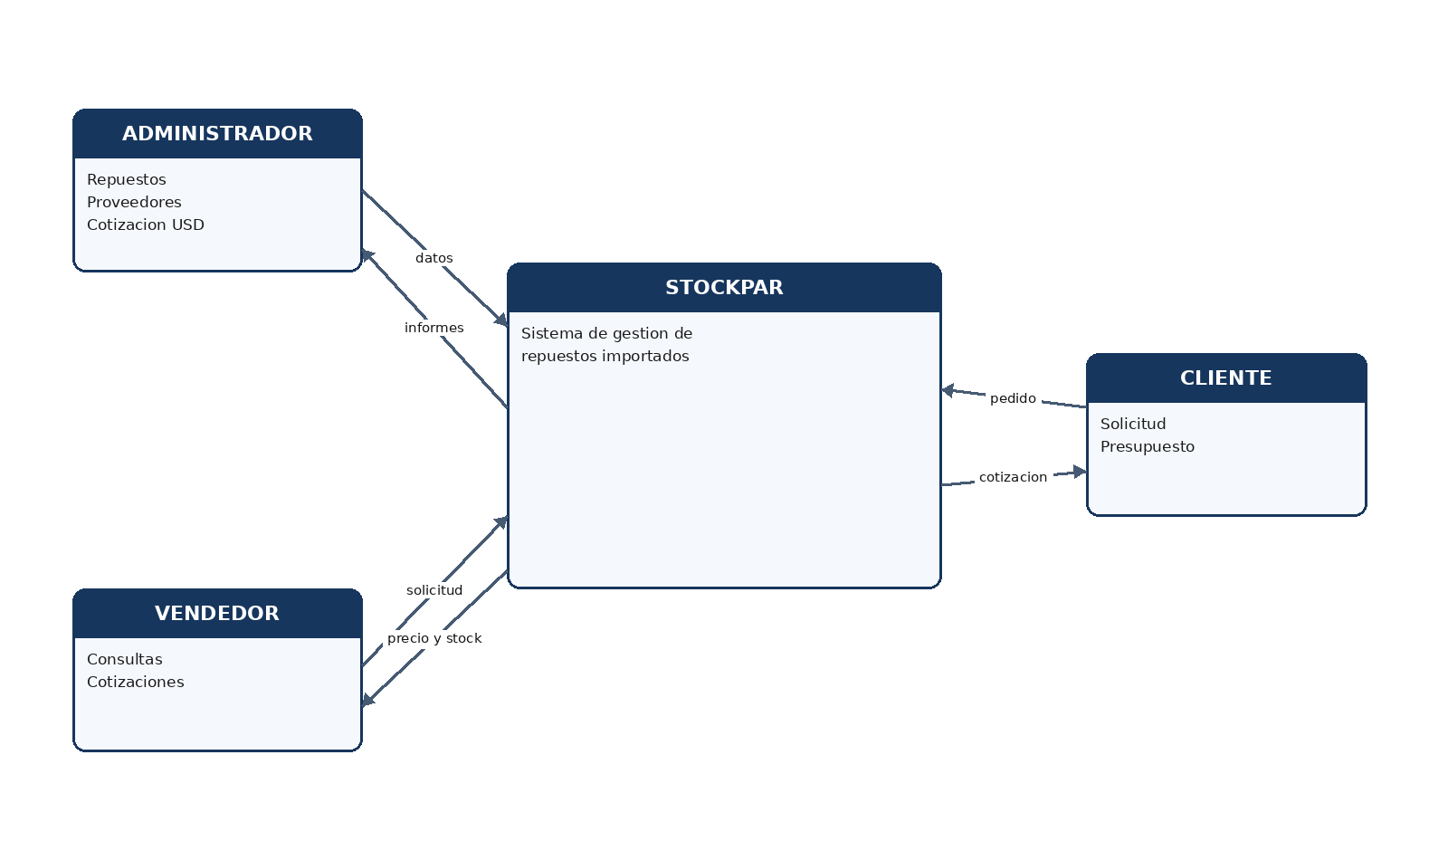
Figura 1. Diagrama de contexto de StockPar
Entidad | Envia al sistema | Recibe del sistema
Administrador | Repuestos, proveedores, dolar y ajustes de stock | Informes, precios y alertas
Vendedor | Consultas, datos del cliente, productos y cantidades | Precio, stock y cotizacion
Cliente | Solicitud y datos de contacto | Presupuesto generado

9 Diagrama de flujo de datos Nivel 1
El DFD descompone el sistema en cuatro procesos. Se agrega el almacen de Usuarios de forma logica en la trazabilidad, aunque el diagrama principal prioriza los almacenes del dominio comercial.
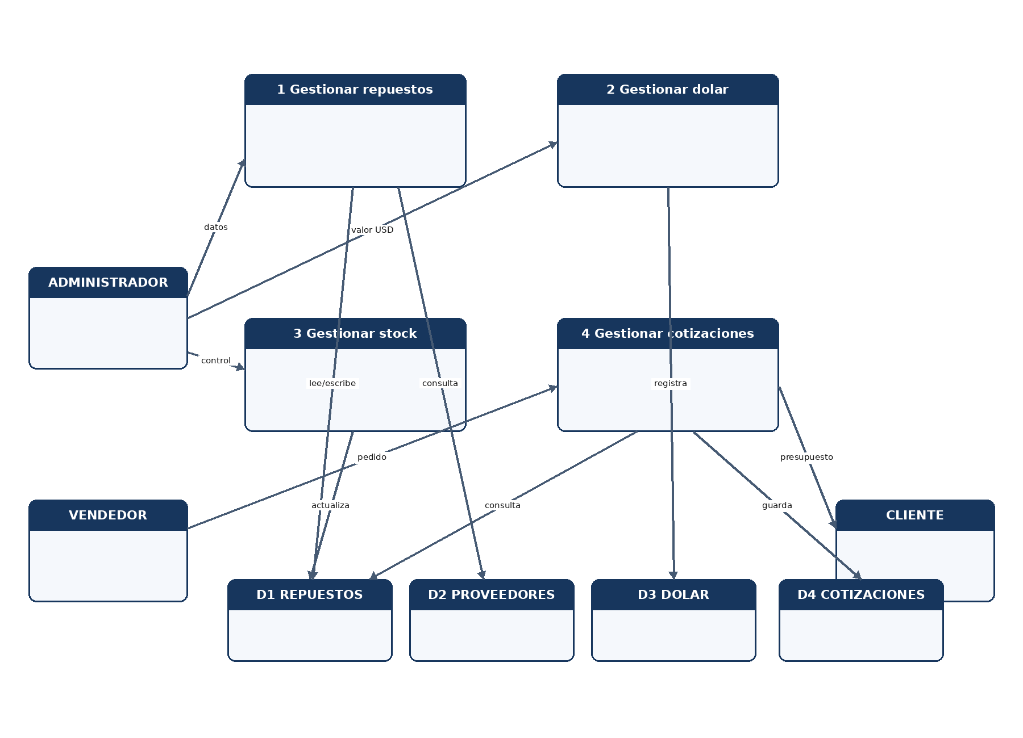
Figura 2. DFD Nivel 1 de StockPar
Proceso | Entradas | Almacenes | Salidas
1 Gestionar repuestos | Altas, cambios y consultas | D1 Repuestos, D2 Proveedores | Catalogo actualizado
2 Gestionar dolar | Nuevo valor y fuente | D3 Cotizaciones del dolar | Cotizacion vigente
3 Gestionar stock | Ajustes y confirmaciones | D1 Repuestos | Disponibilidad y alertas
4 Gestionar cotizaciones | Cliente, items y cantidades | D1 Repuestos, D3 Dolar, D4 Cotizaciones | Presupuesto e historial

9.1 Balance con el Nivel 0
Todos los flujos externos del Nivel 0 aparecen desarrollados en el Nivel 1: el Administrador mantiene datos y recibe alertas; el Vendedor consulta y cotiza; el Cliente origina una solicitud y recibe un presupuesto. No se incorporan entidades externas nuevas.

10 Diagrama Entidad Relacion
El DER define seis entidades principales. DETALLE_COTIZACION resuelve la relacion muchos a muchos entre COTIZACION y REPUESTO. COTIZACION incorpora id_cotizacion_dolar para conservar el valor utilizado.
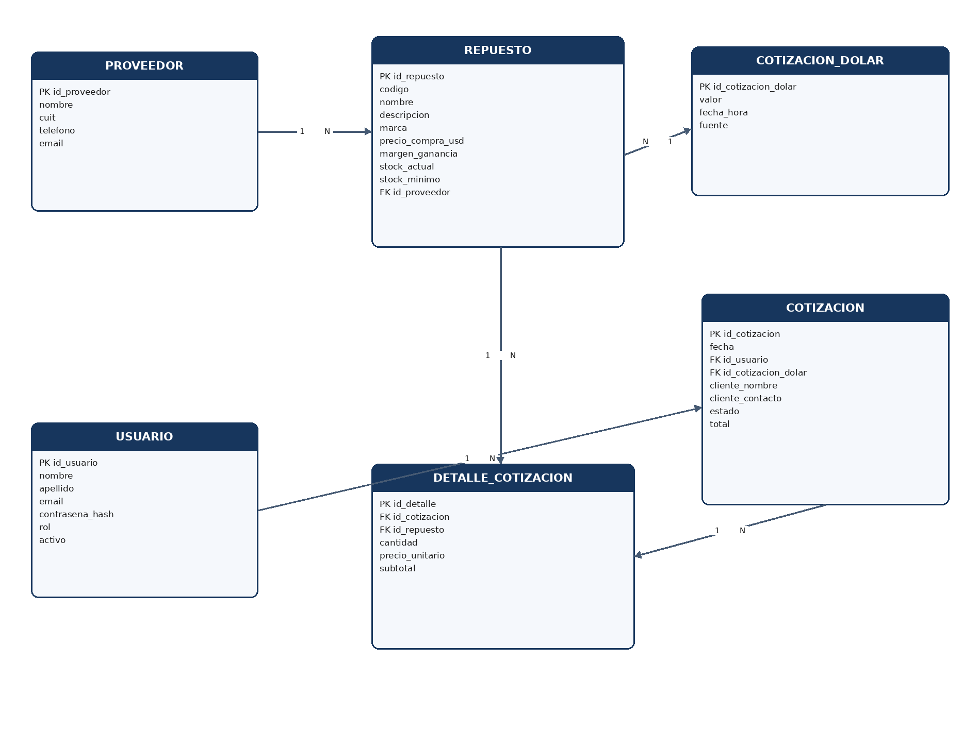
Figura 3. Diagrama Entidad Relacion de StockPar

10.1 Diccionario resumido
Entidad | Clave primaria | Claves foraneas | Proposito
USUARIO | id_usuario | - | Identidad, rol y estado del usuario.
PROVEEDOR | id_proveedor | - | Origen comercial de los repuestos.
REPUESTO | id_repuesto | id_proveedor | Catalogo, costo, margen y stock.
COTIZACION_DOLAR | id_cotizacion_dolar | - | Valor historico del tipo de cambio.
COTIZACION | id_cotizacion | id_usuario, id_cotizacion_dolar | Cabecera y datos del cliente.
DETALLE_COTIZACION | id_detalle | id_cotizacion, id_repuesto | Cantidad, precio historico y subtotal.

10.2 Cardinalidades
- PROVEEDOR 1 a N REPUESTO.
- USUARIO 1 a N COTIZACION.
- COTIZACION_DOLAR 1 a N COTIZACION.
- COTIZACION 1 a N DETALLE_COTIZACION.
- REPUESTO 1 a N DETALLE_COTIZACION.

10.3 Restricciones recomendadas
- UNIQUE en usuario.email, proveedor.cuit, repuesto.codigo.
- CHECK para valores monetarios, stock y cantidad no negativos.
- Indice sobre repuesto.nombre, repuesto.marca y cotizacion.fecha.
- DECIMAL para importes; nunca FLOAT.
- Hash de contraseña; nunca guardar la contraseña en texto plano.

11 Trazabilidad entre DFD y DER
La trazabilidad demuestra que los datos consumidos o producidos por los procesos tienen una estructura persistente en el DER.
Proceso DFD | Datos que utiliza | Entidades DER | Historias
1 Gestionar repuestos | Producto y proveedor | REPUESTO, PROVEEDOR | HU01
2 Gestionar dolar | Valor, fecha y fuente | COTIZACION_DOLAR | HU02
3 Gestionar stock | Stock actual y minimo | REPUESTO | HU05
4 Gestionar cotizaciones | Usuario, dolar, cabecera e items | USUARIO, COTIZACION_DOLAR, COTIZACION, DETALLE_COTIZACION, REPUESTO | HU03, HU04

La matriz confirma consistencia de nombres y responsabilidades. La entidad COTIZACION_DOLAR participa en el proceso 4 porque el presupuesto debe conservar el valor usado. USUARIO aporta autoria y control de acceso aunque no sea un almacen comercial destacado en el DFD grafico.

12 Modelo de monetizacion
La alternativa mas adecuada es Software como Servicio con suscripcion mensual por sucursal. Reduce la inversion inicial del cliente y permite mantener el producto actualizado.
Plan | Incluye | Cliente objetivo
Inicial | Hasta 2 usuarios, 1 sucursal, catalogo, dolar, stock y cotizaciones. | Distribuidora pequeña
Profesional | Hasta 10 usuarios, reportes, exportacion e importacion de listas. | PyME en crecimiento
Empresa | Usuarios y sucursales ampliables, API e integraciones. | Red de distribuidores

Los valores monetarios no se fijan en esta etapa porque requieren validar mercado, costos de infraestructura, soporte e impuestos. La prueba de concepto puede ofrecer un periodo de evaluacion y cobrar configuracion o migracion inicial como servicio opcional.

12.1 Indicadores del producto
- Usuarios activos por mes.
- Cotizaciones generadas y confirmadas.
- Tiempo promedio para generar un presupuesto.
- Errores de precio reportados.
- Productos bajo stock minimo.
- Tasa de renovacion de clientes.

13 Diagrama de clases UML
El modelo de clases traslada las entidades del DER a objetos con comportamiento. Los servicios de aplicacion coordinan autenticacion, calculo, persistencia y transacciones.
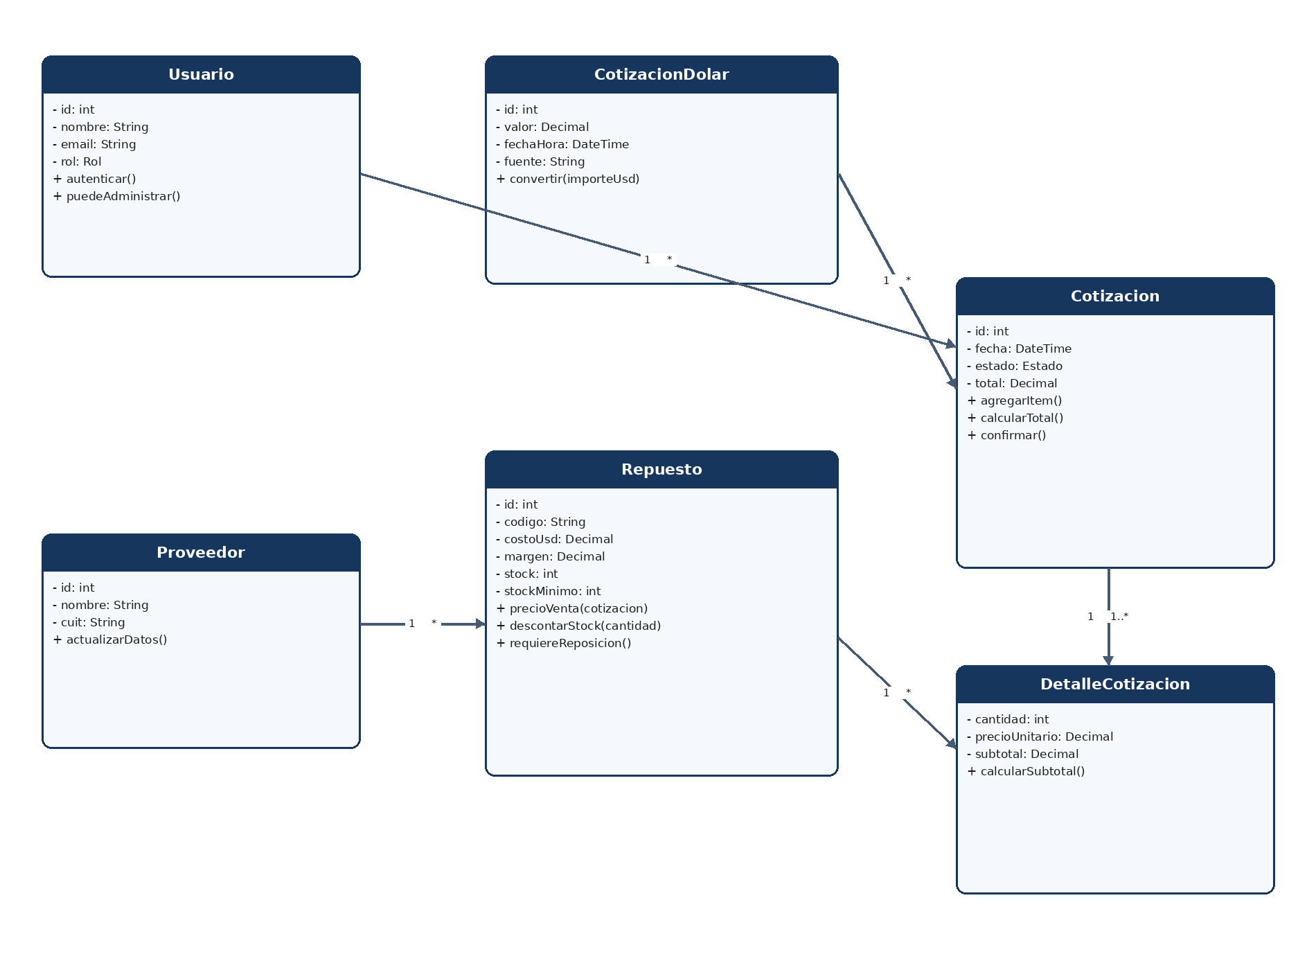
Figura 4. Diagrama de clases UML de StockPar

13.1 Responsabilidades
Clase | Responsabilidad principal
Usuario | Representar identidad, rol y permisos.
Proveedor | Mantener datos del proveedor.
Repuesto | Calcular precio, informar reposicion y modificar stock.
CotizacionDolar | Convertir importes USD a ARS.
Cotizacion | Agrupar detalles, calcular total y confirmar.
DetalleCotizacion | Conservar cantidad, precio unitario y subtotal.

14 Diseño de API REST
La API usa JSON sobre HTTPS, autenticacion mediante token y prefijo /api/v1. Los permisos se validan por rol. Los errores devuelven un codigo HTTP y un cuerpo uniforme con code, message y details.
Metodo | Ruta | Rol | Uso
POST | /auth/login | Publico | Iniciar sesion
GET | /repuestos | Ambos | Buscar y listar
POST | /repuestos | Administrador | Crear repuesto
PUT | /repuestos/{id} | Administrador | Actualizar repuesto
GET | /proveedores | Administrador | Listar proveedores
POST | /proveedores | Administrador | Crear proveedor
GET | /cotizaciones-dolar/vigente | Ambos | Consultar valor vigente
POST | /cotizaciones-dolar | Administrador | Registrar nuevo valor
GET | /stock/bajo-minimo | Administrador | Listar alertas
POST | /cotizaciones | Vendedor | Crear presupuesto
GET | /cotizaciones/{id} | Ambos | Consultar presupuesto
POST | /cotizaciones/{id}/confirmar | Vendedor | Confirmar y descontar stock

14.1 Ejemplo de solicitud
POST /api/v1/cotizaciones
{ "cliente_nombre": "Taller Norte", "cliente_contacto": "11-5555-0101", "items": [{ "id_repuesto": 12, "cantidad": 2 }] }

14.2 Ejemplo de respuesta
{ "id": 104, "estado": "BORRADOR", "cotizacion_dolar": 1450.00, "total": 87000.00, "items": [{ "codigo": "RP-012", "cantidad": 2, "precio_unitario": 43500.00, "subtotal": 87000.00 }] }

14.3 Codigos principales
Codigo | Significado
200 | Consulta correcta
201 | Recurso creado
400 | Solicitud invalida
401 | No autenticado
403 | Sin permiso
404 | Recurso inexistente
409 | Conflicto de stock o duplicado
422 | Error de validacion
500 | Error interno

15 Prototipo de codigo orientado a objetos
El siguiente prototipo en Python muestra la logica central del sistema sin depender de una base de datos o framework.
from dataclasses import dataclass
from decimal import Decimal, ROUND_HALF_UP
@dataclass
class Repuesto:
codigo: str
nombre: str
precio_compra_usd: Decimal
margen_ganancia: Decimal
stock_actual: int
stock_minimo: int
def calcular_precio_venta(self, cotizacion_dolar):
precio_base = self.precio_compra_usd * Decimal(cotizacion_dolar)
factor = Decimal("1") + self.margen_ganancia / Decimal("100")
return (precio_base * factor).quantize(
Decimal("0.01"), rounding=ROUND_HALF_UP
)
def descontar_stock(self, cantidad):
if cantidad > self.stock_actual:
raise ValueError("Stock insuficiente")
self.stock_actual -= cantidad
def requiere_reposicion(self):
return self.stock_actual <= self.stock_minimo
repuesto = Repuesto(
codigo="RP-001",
nombre="Filtro de aceite",
precio_compra_usd=Decimal("20.00"),
margen_ganancia=Decimal("25.00"),
stock_actual=10,
stock_minimo=5,
)
precio = repuesto.calcular_precio_venta("1400.00")
repuesto.descontar_stock(2)
print(f"Precio de venta: ${precio}")
print(f"Stock disponible: {repuesto.stock_actual}")
El prototipo calcula el precio de venta utilizando Decimal, descuenta unidades del stock y permite identificar cuando un producto requiere reposicion.

16 Repositorio GitHub
El repositorio publico recomendado se denomina stockpar. Debe incluir README, documentacion, diagramas, codigo fuente, pruebas y un historial de commits comprensible.
Ruta | Contenido
README.md | Problema, alcance, instalacion, uso y autores.
docs/ | Documento, diagramas y decisiones.
src/ | Codigo fuente organizado por capas.
tests/ | Pruebas unitarias y de integracion.
api/ | Contrato OpenAPI o coleccion de pruebas.
.gitignore | Archivos generados, credenciales y configuracion local.

16.1 Estrategia de commits
- docs: agrega problema y propuesta de valor
- docs: incorpora DFD y DER
- feat: implementa calculo de precio
- feat: agrega generacion de cotizaciones
- test: valida stock insuficiente
- docs: documenta API REST
El enlace real y las capturas del historial deben agregarse cuando el repositorio se publique. No se deben subir contraseñas, tokens, archivos .env ni datos reales de clientes.

17 Pruebas y criterios de calidad
Caso | Precondicion | Accion | Resultado esperado
CP01 Precio | Costo USD 20, dolar 1400, margen 25% | Calcular precio | ARS 35000.00
CP02 Busqueda | Existe RP-012 | Buscar por codigo | Muestra datos, precio y stock
CP03 Stock bajo | Actual 3, minimo 5 | Consultar alertas | Incluye el repuesto
CP04 Cotizacion | Items validos | Crear cotizacion | Guarda cabecera, detalles, dolar y total
CP05 Stock insuficiente | Stock 1, pedido 2 | Confirmar venta | Rechaza sin descontar stock
CP06 Seguridad | Usuario Vendedor | Crear repuesto | Responde 403
CP07 Historico | Se actualiza el dolar | Abrir cotizacion anterior | Mantiene valor y precios originales

17.1 Requisitos no funcionales
- Seguridad: HTTPS, hash robusto de contraseñas, roles y auditoria.
- Rendimiento: busquedas habituales en menos de dos segundos bajo carga normal.
- Disponibilidad: respaldo diario y procedimiento de recuperacion.
- Usabilidad: formularios claros, validaciones cercanas al campo y diseño adaptable.
- Mantenibilidad: capas separadas, pruebas automatizadas y documentacion.
- Integridad: transacciones para confirmar ventas y tipos DECIMAL para dinero.

18 Conclusiones
El diseño de StockPar responde al problema identificado y mantiene coherencia entre necesidades, procesos, datos y objetos. La incorporacion de la cotizacion del dolar como dato historico de cada presupuesto es la decision central del modelo: permite recalcular precios actuales sin alterar operaciones anteriores.
El MVP puede implementarse de manera gradual. Primero debe asegurar catalogo, dolar, stock y cotizaciones; luego puede incorporar importacion de listas, reportes, facturacion e integraciones. La trazabilidad y los casos de prueba ofrecen una base verificable para continuar con el desarrollo.

19 Bibliografia y fuentes consultadas
- Boxer Gestion. Sitio oficial. https://boxergestion.com (consulta: septiembre de 2026).
- Tezzi Comercial. Sitio oficial. https://tezzi-comercial.com.ar (consulta: septiembre de 2026).
- Object Management Group. UML 2.5.1 Specification. https://www.omg.org/spec/UML/2.5.1
- OpenAPI Initiative. OpenAPI Specification. https://spec.openapis.org/oas/latest.html
- Fielding, R. Architectural Styles and the Design of Network-based Software Architectures. 2000.

Enlaces del proyecto
Repositorio publico de GitHub: https://github.com/nahuelezquerra-sketch/stockpar
Tablero Kanban publico en Trello: https://trello.com/b/13No6ua9/stockpar-trabajo-parcial-1

20 Anexos y evidencias a incorporar
Evidencia | Estado del contenido | Accion final
Captura del tablero Trello | Completado | Evidencia final incorporada.
Enlace al repositorio GitHub | Publicado | Enlace publico verificado.
Capturas de commits | Completado | Historial disponible en GitHub.
Ejecucion del prototipo | Codigo incluido | Ejecutar y mostrar durante la defensa.
Presentacion oral | Pendiente | Preparar la exposicion.

